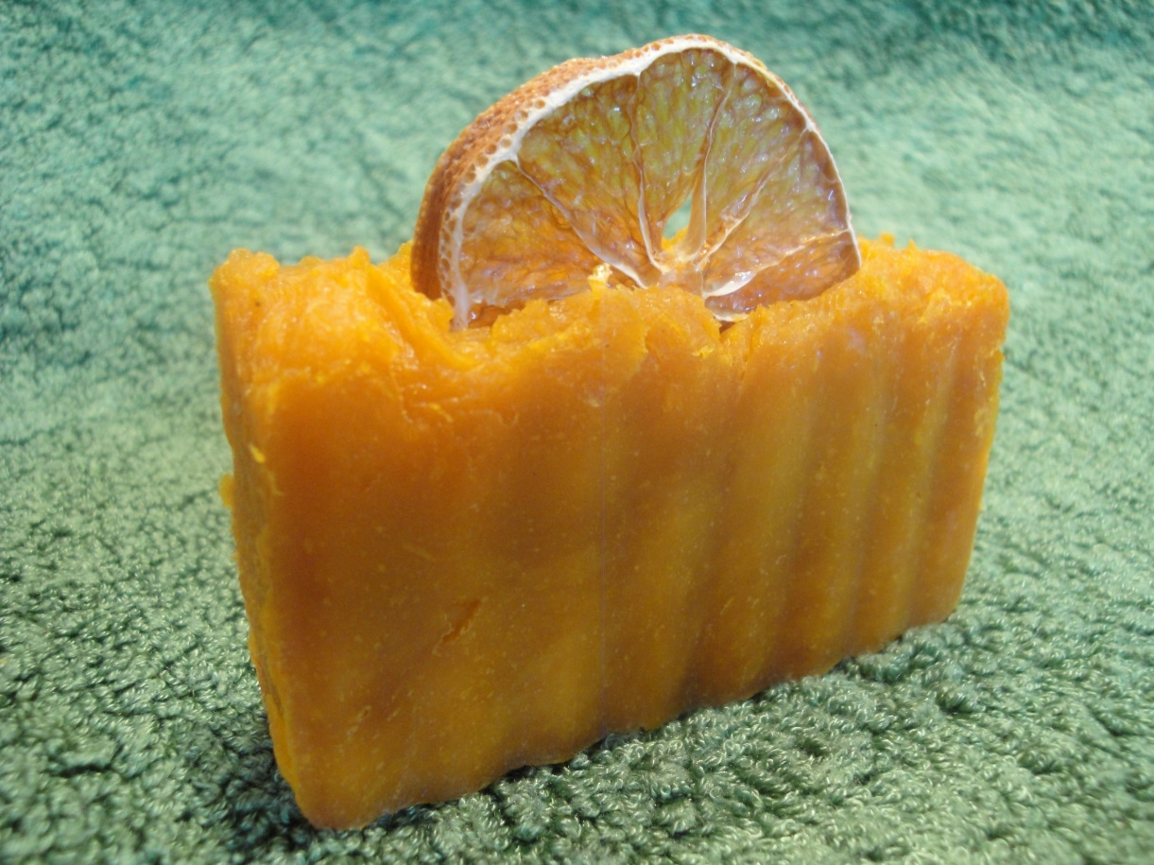
«Деликатный цитрус»
100% натуральное косметическое мыло без сульфатов, искусственных отдушек и красителей.
Благодаря входящим в состав ценным маслам, нежно очищает, освежает, увлажняет, тонизирует и питает кожу. Нормализует жировой баланс, восстанавливает упругость кожи и защищает от негативного воздействия окружающей среды.
Рекомендовано для любого типа кожи, в том числе комбинированного.
Тонкий цитрусовый аромат подарит радость и вдохновение. Наслаждайтесь!
Содержит растительные масла:
Облепиховое - смягчает, увлажняет и питает, предотвращает первые признаки старения кожи и образование ранних морщин
Абрикосовой косточки - освежает, успокаивает и тонизирует, активно снимает покраснения и дерматиты, восстанавливает природную упругость кожи
Кокосовое - оказывает противомикробное, противовоспалительное, увлажняющее, мягчительное действие на кожу, защищает от воздействия негативных факторов окружающей среды
Горчичное - справляется с первыми признаками старения, усталостью, обезвоживанием, препятствует возникновению акне и загрязнению пор
эфирные масла:
Грейпфрута - нормализует работу сальных желез, сужает поры, отбеливает кожу
Лайма - разглаживает мелкие морщины, повышает эластичность кожи
Петитгрейна - оказывает мягкий регенерирующий эффект, регулирует жировой баланс кожи и оказывает антисептическое воздействие, оказывает омолаживающий и разглаживающий эффект

